

This project has received funding from the European Union’s H2020 Coordination Support Action under Grant Agreement No.785047.



**Rollenspiel:**

**Belohnungsvorschläge**

***INDUCE***



*"Dieses Rollenspiel ist nützlich, um zu wissen, welche Ideen im Unternehmen mehr oder weniger wichtig sind. Auf diese Weise werden die Ideen nach der allgemeinen Meinung der Gruppe in die richtige Reihenfolge gebracht. Ebenso können Sie aufgrund der Diskussionen und Erklärungen der Teilnehmer die allgemeine Meinung zu bestimmten Maßnahmen kennenlernen. ”*

# Methodik

## Ideen finden

* Ein Bogen Papier (z.B. 3) wird an jeden Teilnehmer verteilt, wo Sie drei wichtige Ideen über Belohnungsvorschläge im Unternehmen aufschreiben müssen.

## Diskussion von Ideen

* Die Teilnehmer werden in mehrere Gruppen eingeteilt (ca. 5 Personen pro Gruppe). In der Gruppe werden die von den Teilnehmern entwickelten Ideen diskutiert.
* Der erste Schritt besteht darin, die Ideen nach Typen zu gruppieren. (Denken Sie daran, dass viele der Ideen, die erzeugt werden, gleich oder ähnlich sind, auch dass viele Ideen die Lösung anderer sein können).
* Auf diese Weise wird jede Idee nicht ein "einfaches Konzept" sein, sondern zusammen mit ähnlichen Ideen entwickelt.
* Schließlich sollten sie unter den fünf Mitgliedern der Gruppe diskutieren, welche die fünf wichtigsten Ideen für sie sind und wie sie im Unternehmen umgesetzt werden können. Kriterien könnten folgende sein:
  + Einfache Implementierung
  + Mitarbeiter ermutigen

Ebenso muss die Gruppe über die Kriterien für die Priorisierung der besten Vorschläge der Mitarbeiter oder Gruppenbelohnungen zur Verbesserung der Energieeffizienz im Unternehmen diskutieren.

## Präsentation von Ideen

* In dieser Phase wird jede Gruppe ihre 3 Ideen den anderen Gruppen vorstellen, sie sollten die Bedeutung der Ideen erklären, weshalb die Idee umgesetzt werden sollte und die zuvor genannten Auswahlkriterien. Der Rest der Teilnehmer kann Fragen stellen, die sie für notwendig halten.

## Analyse von Ideen

* In dieser Phase werden alle Teilnehmer zusammen die von den Gruppen generierten Ideen in eine Rangordnung bringen. Dazu werden die farbigen Zettel verwendet.
* Jeder Teilnehmer hat ein Papier in jeder Farbe (rot, orange und grün), obwohl er nicht verpflichtet ist, alle zu verwenden.
  + Grüne Notizen werden verwendet, um die für sie am besten geeignete Idee zu identifizieren.
  + Orangefarbene Notizen werden für Ideen verwendet, die genauer untersucht werden sollten.
  + Rote Noten werden für die Idee verwendet, gegen die du bist. Im Falle der Verwendung einer roten Note sollte sie auch erklärt werden.

## Endgültiges Bild

* Auf diese Weise werden die Schlussfolgerungen dieses Rollenspiels sehr visuell festgehalten und das "Top-Management" kann mitschreiben, um die Umsetzung der verschiedenen Ideen zu untersuchen.

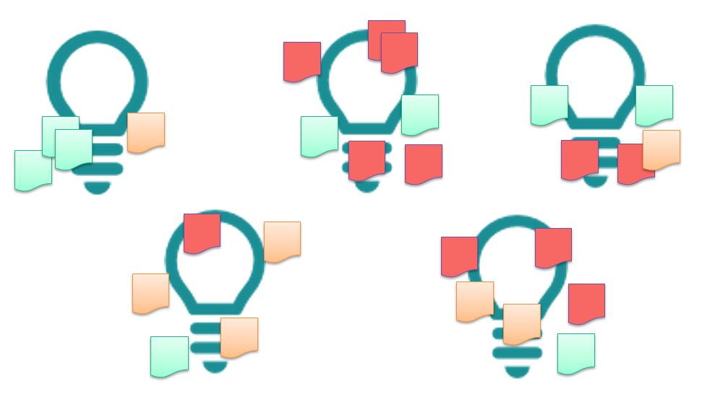

1. Ebenso sollte die Priorisierung der Vorschlagskriterien in eine Tabelle ähnlich der folgenden aufgenommen werden:

|  |  |  |
| --- | --- | --- |
| Klassifizierung | Vorschläge von Mitarbeitern oder Gruppenprämien |  |
| 1 |  | Der beste Vorschlag |
| 2 |  |  |
| 3 |  |
| 4 |  |
| 5 |  |
| … |  | Der schlechteste Vorschlag |

# Materialien

* Aufkleber für erste Ideen.
* Große Blätter, in denen die endgültigen Ideen jeder Gruppe geschrieben werden.
* Aufkleber oder Farbzettel (grün, orange und rot).